การสร้างวัฒนธรรม NO Gift Policy

องค์การบริหารส่วนตำบลแหลม จัดการประชุมมอบนโยบายไม่รับของขวัญ (No Gift Policy)
จากการปฏิบัติหน้าที่ให้แก่ผู้บริหาร สมาชิกสภา อบต.พนักงานส่วนตำบล และพนักงานจ้าง
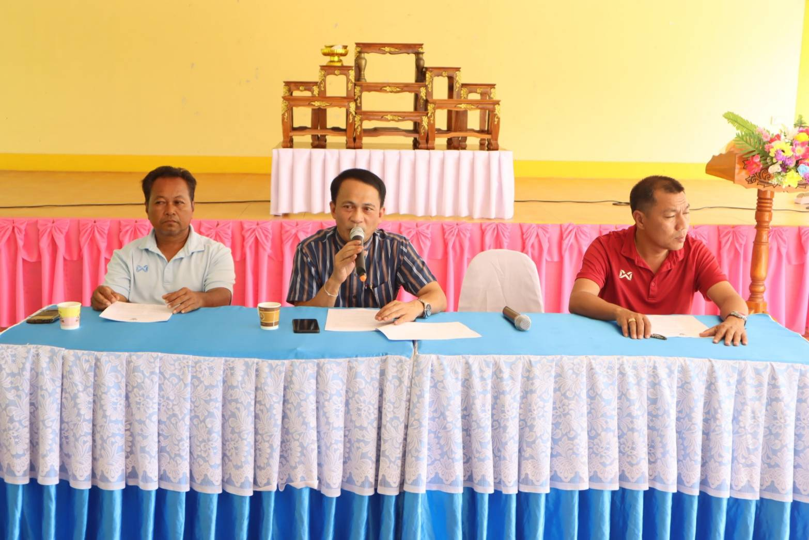
ในวันจันทร์ที่ 8 มกราคม พ.ศ.2567 เวลา 10.00 น. โดย นายเสทือน ถาวรนุรักษ์ นายกองค์การบริหารส่วนตำบลแหลม ได้มีการประชุมมอบนโยบายไม่รับของขวัญ (No Gift Policy)จากการปฏิบัติหน้าที่ ประจำปีงบประมาณ พ.ศ.2566 ให้แก่รองนายกองค์การบริหารส่วนตำบล สมาชิกสภา อบต. หมู่ที่ 1 – 10 พนักงานส่วนตำบล และพนักงานจ้างทุกคนในสังกัด เพื่อเป็นการปลุกจิตสำนึก สร้างวัฒนธรรมให้บุคลากรในสังกัด ในการปฏิเสธการรับของขวัญและของกำนัลทุกชนิดจากการปฏิบัติหน้าที่ ทุกวาระเทศกาลและโอกาสพิเศษต่างๆ เว้นแต่กรณีจำเป็นไม่อาจหลีกเลี่ยงได้ ต้องปฏิบัติตามหลักเกณฑ์การรับของขวัญหรือของกำนัล และประโยชน์อื่นใดตามระเบียบสำนักนายกรัฐมนตรีว่าด้วยการให้หรือการรับของขวัญของเจ้าหน้าที่ของรัฐ พ.ศ.2544 ณ ห้องประชุมองค์การบริหารส่วนตำบลแหลม

